
Наука и образование ON-LINE

Министерство просвещения Российской Федерации
Муниципальное казенное общеобразовательное учреждение
«Саныяхтахская средняя общеобразовательная школа»

VIII Международный конкурс исследовательских работ школьников "Research start" 2025/26

Исследовательский проект
«Облака над моим наслегом»

Выполнил: Суханова Юлиана Юрьевна
ученица 5 класса
Руководитель: Фаркова Елена Владимировна
учитель биологии, химии

2025-2026уг
Содержание
Введение……………………………………………………. ……………………
Глава 1. Теоретическое исследование
  - История изучения облаков……………………………..……………………
  - Условия образования облаков в природе…………………………………..
  - Виды облаков и их характеристика ………………………………………
  - Определение погоды по облакам………………………………………..
Глава 2. Практическое исследование
2.1. Ведение дневника наблюдений за погодой………………………………..
2.2. Опыты «Как получить облачко в домашних условиях»…………………………………………………………………………
Заключение……………………………………………………………………...

Список использованной литературы ……………………………………….

Введение
Практически ежедневно, независимо от времени года, от времени суток мы можем наблюдать одно из наиболее распространенных явлений погоды - облака. Редкий день совсем обходится без них. Облака - это, пожалуй, самое замечательное, что придумала природа. К ним нельзя прикоснуться, так как они от нас на несколько километров или даже десятки километров. Но мы можем бесконечно долго наблюдать за ними, как меняются их форма, как они сливаются, растекаются и тают, а некоторые из них могут нам напоминать различных животных, лица людей, дворцы и замки, это все зависит от нашего воображения. Но облака могут и подсказать нам многое: грядут ли перемены в погоде, прольется просто короткий послеполуденный грозовой летний ливень, или стоит ждать града и сильной грозы. Небеса с незапамятных времен были источником восхищения человека. Облака – это то, что, в той или иной форме, на земле видели все. Они могут быть разных размеров, форм и цветов, а их различные образования изучаются метеорологами уже столетиями. И мы тоже заинтересовались этой темой и сами решили найти ответы на интересующие нас вопросы «Что такое облака?» Как они образуются? Почему они такие разные? Какие виды облаков мы можем увидеть над нашим наслегом? Как от них зависит погода? Какие виды облаков образуются в разные летние месяцы и почему?» и самим попробовать построить прогноз погоды. Таким образом, возникла идея создания проекта по теме «Облака над моим наслегом».
Цель проекта: выяснить, какие виды облаков встречаются над моим наслегом в летний период, какие из них преобладают и как они связаны с изменением погодных условий, изучить особенности облаков как природного явления.
Для достижения цели были поставлены следующие задачи:
- Изучить познавательную литературу, фотоматериалы Международного атласа облаков о видах облаков, об их образовании.
- Узнать причины образования облаков и их состав.
- Выяснить, какие виды облаков встречаются в летний период над селом Саныяхтах, каких видов больше и как они взаимосвязаны с изменениями погодных условий.
- Провести эксперимент и создать в домашних условиях маленькое облако.
- Создать вспомогательное пособие для наблюдения за облаками «Школьный атлас облаков».
В своем исследовании мы использовали следующие методы:
- Сбор информации.
- Наблюдение.
- Измерение
- Анализ полученных данных дневника наблюдения за погодой.
- Эксперимент.
- Разработка пособия «Школьный атлас облаков».
Объект исследования: облака как природное явление.
Предмет исследования: виды облаков над селом Саныяхтах, их происхождение.
Актуальность темы: мне 11 лет и мне все интересно, что происходит вокруг меня: почему день сменяется ночью, почему идет дождь, почему летом жарко, а зимой холодно, почему плывут облака и откуда они берутся. Я люблю наблюдать за природой и за изменениями в ней. Но особое мое внимание привлекают облака. У меня всегда при их виде возникают вопросы: почему они образуются, из чего состоят, почему меняют свою форму, почему они такие разные. Поэтому мне захотелось узнать ответы на все эти вопросы, а потом об этом рассказать своим друзьям и одноклассникам.
Новизна исследования: «Облака-белогривые лошадки…»….Над нашей головой раскинулся огромный небосвод, по которому плывут облака…. Все они неповторимые, разной формы, постоянно меняющиеся, и мы далеко не всегда замечаем эту неповторимую красоту. Но, наверное, стоит всё-таки иногда взглянуть на мир немного другими глазами и попытаться заметить, уловить это волшебство природы, ощутить её многообразие и гениальность скульптора. Пейзажи на небе постоянно меняются, облака никогда не повторяются и плывут по небосводу не зависимо от нашей жизни. Никто и никогда не наблюдал за облаками над нашим селом и не прогнозировал погоду по ним. Поэтому нас заинтересовала эта тема, мы решили узнать побольше об облаках, а конкретно, об облаках, которые можно встретить над нашей головой в летний период в нашем селе Саныяхтах.
Практическая значимость моей работы заключается в том, что ее и созданный нами школьный атлас облаков «Облака над моим наслегом» можно использовать в школьном курсе «География» при изучении темы «Атмосфера», а также в начальной школе при изучении предмета «Окружающий мир».
Глава I. Теоретическое исследование
1.1. История изучения облаков
Людей всегда интересовали облака. Но первыми непосредственными наблюдателями за облаками стали воздухоплаватели, поднимавшиеся на воздушных шарах на большую высоту (конец 18 века). Ими и был установлен факт, что все наблюдаемые формы облаков состоят из водяных частиц в жидком виде или из мелких ледяных кристалликов. Когда наблюдатель окружен облаком со всех сторон, то это ничем не отличается от обыкновенного тумана, наблюдаемого вблизи земной поверхности. Сейчас аэрологи летают в основном на самолетах. Самолет позволяет вести исследования там, где это представляет наибольший интерес. Кроме того, на самолете можно поднять много разнообразных и выполнить сразу целый комплекс измерений и наблюдений.
1.2. Условия образования облаков в природе
Из энциклопедии я узнала, что слово «облака» происходит от старославянского слова «облакати», что значит окружать, одевать. Согласно Международному атласу облаков, облака образуются обычно в тропосфере, когда влажный воздух поднимается вверх от поверхности земли и охлаждается, и пар превращается в капельки воды и мельчайшие льдинки, из них и состоят облака. Так же в их состав могут входить частички пыли, газов, дыма. А на небе облака встречаются друг с другом, увеличиваются, становятся тяжелыми и падают на землю в виде дождя. Это и есть круговорот воды в природе (рис1). Облака формируются на разной высоте: если на большой высоте, то они состоять из мельчайших льдинок, если низко над землей, то из капелек воды.
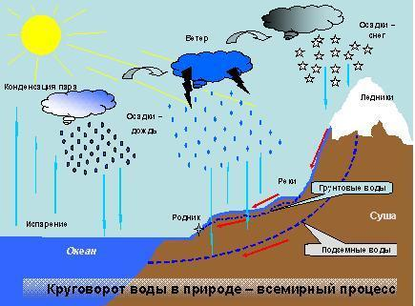
Рис.1 Круговорот воды в природе
Каковы же условия формирования облаков? Это:
1.Действие солнечной энергии.
2.Наличие гор.
3.Близость морей и океанов.
1.3.Виды облаков и их характеристика
В 1803 английский фармацевт Люк Говард, у которого было хобби наблюдать за погодой, классифицировал облака по их очертаниям. Облака в форме клубов получили название «кучевые». Облака, похожие на одеяла, он назвал «слоистыми»;, «перистыми» называют высокие «ледяные» облака с причудливыми завитками. Метеорологи (ученые, исследующие погоду) до сих пор пользуются классификацией Говарда.
В соответствии с международной классификацией облаков в Международном атласе облаков, который является самым авторитетным и всеобъемлющим справочником для идентификации облаков, облака подразделяются на виды:
Облака верхнего яруса- перистые, перисто-слоистые, перисто-кучевые;
Облака среднего яруса- высококучевые, высокослоистые;
Облака нижнего яруса-слоисто-кучевые, слоистые, слоисто-дождевые;
Облака вертикального развития-кучевые, кучево-дождевые.
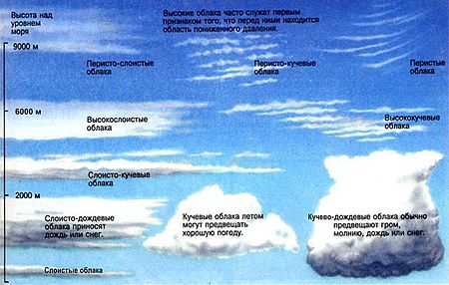
Рис.2 Виды облаков
Также встречаются редкие (причудливые) облака, например, «вымяобразные», которые являются разновидностью кучевых облаков и называются мамматусы.
Облака верхнего яруса(в средних широтах высота — от 6 до 13 км)

1. 2. 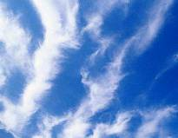 3. 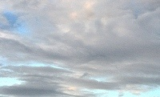

- Перистые облака образуются на высоте свыше 6 километров. Перистые облака состоят из маленьких ледяных кристаллов и представляют собой белые одиночные облака похожие на волокна.
- Перисто-кучевые облака представляют собой пелену, группы или полосы, состоящие из мелких отдельных хлопьев. Они похожи на рябь водной поверхности или на чешую рыбы. Перисто-кучевые облака образованы ледяными кристаллами.
- Перисто-слоистые облака затягивают все небо белой пеленой, сквозь которую отчетливо видно Солнце или Луна. Они похожи на слоеный пирог. Из-за преломления лучей света часто возникает атмосферное явление – гало (круги вокруг Солнца или Луны).
Облака среднего яруса (в средних широтах высота — от 2 до 6 км)

- 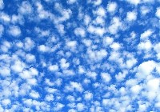 2.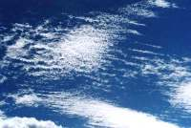

- Высококучевые облака формируются на высотах от двух до шести километров. Высококучевые облака похожи на отдельные шары неправильной формы, между которыми проглядывается небо.
- Высокослоистые облака представляют собой пелену сероватого цвета. В пелене видны полосы. Сквозь такую пелену смутно просвечивается Солнце или Луна. Пелена покрывает большое пространство.

Облака нижнего яруса (в средних широтах высота — до 2 км)

1.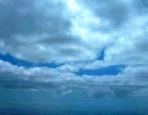 2. 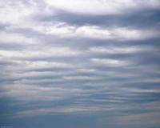 3.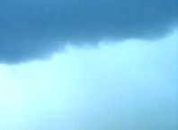

- Слоисто-кучевые облака образуются на высотах от 0,3 километра до 2 километров. Облака образуют серые плотные валы с темными участками в нижней части облаков. Иногда межу облаками появляются просветы.
- Слоистые облака Они очень похожи на одно большое серое облако или на сплошной покров, полностью закрывающее небо до самого горизонта.
- Слоисто-дождевые облака располагаются на высоте от 100 до 1000 метров. Такие облака представляют собой темно-серые тучи. Если появились слоисто-дождевые облака, то в ближайшее время пойдет дождь или снег.
Облака вертикального развития - высота основания в умеренных широтах составляет 0,8—1,5 км. Толщина по вертикали при этом колеблется от сотен метров до нескольких километров.
1.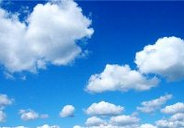 2. 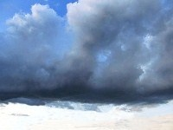

1.Кучевые облака - их вершина напоминает купол, а основание облака совершенно плоское. Кучевые облака появляются на короткое время. Каждое облако может существовать от 5 до 40 минут.

- Кучево-дождевые облака приносят с собой ливни с грозами, град и шквалистый ветер. Темное, иногда черное основание облака располагается на высоте 500 метров. Белые вершины достигают высоты в 10 километров.
1.4. Определение погоды по облакам
Знакомясь с литературными источниками, посещая сайты, рекомендованные мне учителем, я узнала, что по облакам можно определять погоду. Однако облака нередко путают климатические прогнозы. Они одновременно охлаждают землю и защищают её от холода. И этот факт уже давно занимает учёных. Необходимо более тщательное изучение того, какое влияние оказывают облака на климат. Поскольку все облака образуются при столкновении тёплых и холодных воздушных масс, наблюдения за ними позволяют предсказать погоду на ближайшие дни.
Существует организация, работники которой на работе считают облака. Это Всемирная метеорологическая организация. Сокращенное название – ВМО. Ученые на метеостанциях, разбросанных по всему миру, ведут ежедневные наблюдения за образованием облаков. Результаты помогают им предсказывать погоду.
Для удобства можно пользоваться таблицей, с помощью которой можно определять погоду самим по облакам (Таблица №1).
Облака хорошей погоды – это в основном кучевые облака, белые, куполообразной формы с округлыми очертаниями и ровной нижней поверхностью. Они возникают в результате процесса конденсации в холодных воздушных массах в течение дня и исчезают ночью. Они не связаны с появлением каких-либо циклонов и не несут осадков.
Развиваются в нижнем и среднем ярусах (до5 километров по высоте).
Таблица 1
Прогноз погоды по облакам
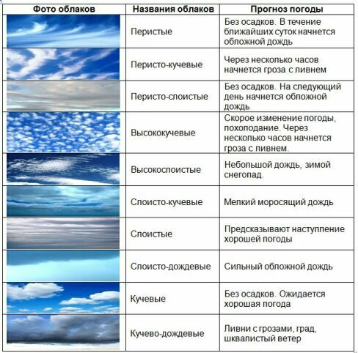

На небе никогда не бывает одинаковых «картинок», лишь только тогда, когда оно ясное. Если на небе появляются перистые, когтевидные облака и распространяются по всему небу – это первый сигнал тревоги: до дождя или снегопада осталось не более 12 часов! Затем, с той же стороны появились перисто-слоистые облака, всё более уплотняющиеся, а за ними - высокослоистые, осадков не избежать. Если эти облака движутся достаточно быстро, то осадки будут сопровождаться сильным ветром, а зимой – метелью.
Перисто – кучевые облака предупреждают нас о наступлении продолжительного ненастья. Если «рождаются» кучево-дождевые облака, то возможен сильный, хотя и непродолжительный, дождь с грозой. Если на небе нет других облаков, кроме отдельных кучево-дождевых, также есть шанс не промокнуть, поскольку осадки из них выпадают отдельными полосами или пятнами.
С уверенностью можно ждать хорошей погоды только тогда, когда отсутствуют облака всех типов или же развиваются лишь кучевые облака.

Глава 2. Практическое исследование
2.1. Ведение дневника наблюдений за погодой
В ходе работы над проектом, я заполняла Дневник слушателя, где ежедневно фиксировала облачность, наличие осадков, температуру воздуха, атмосферное давление, скорость и направление ветра, значения которых можно было найти на сайте Гидрометцентра Росси и на сайте Gismeteo.ru, rp5.ru. Температуру воздуха, направление ветра, облачность, взятые на этих сайтах я сравнивала с данными своих наблюдений на улице- уличный термометр, флюгер, визуальное наблюдение. Облачность оценивали по следующим критериям: безоблачно — чистое небо, незначительная облачность — примерно 25 % неба покрыто облаками; средняя облачность — около половины неба занято облаками; облачно с просветами — 75 % неба покрыто облаками; сплошная облачность — все небо затянуто облаками. Виды облаков, увиденные мною на небе с помощью «ловца облаков», я сравнивала с видами Международного атласа облаков и пробовала по ним предсказать погоду, используя таблицу.

Наблюдения велись в июне-августе месяце. Данные температура, направления ветра, осадки, наличие облаков велись ежедневно в 9.00 утра. Вот какие выводы удалось сделать на основе данных из "Дневника наблюдений":
- Минимальная температура в июне была +5С˚, а максимальная - +19 С˚. Средняя температура днем за июнь месяц составила – 10,4С˚; количество солнечных дней в июне было – 18; количество дождливых дней – 8.
Минимальная температура в июле- +10С˚, а максимальная-+22С˚. Средняя температура днем за июль составила 17,2С˚; количество солнечных дней в июле было-19, количество дождливых дней-8.
Минимальная температура в августе была +6 С˚, максимальная температура +17 С˚, средняя температура воздуха составила +9,6 С˚. Количество солнечных дней в августе было-18, дождливых дней – 5.
- Большую часть июня в селе Саныяхтах наблюдались дни со сплошной облачностью и со значительной облачностью с прояснениями, безоблачных дней было 12 . Основные виды облаков в июне – слоистые, кучево-дождевые, перистые и слоисто-кучевые. Хотя были и дни в июне, когда наблюдались самые живописные из облаков – кучевые.
В июле месяце безоблачных дней было всего 4, в остальные дни незначительная облачность, облачно с прояснениями или значительная облачность. Больше всего в этом месяце встречались кучевые, высоко-кучевые, слоистые, кучево-дождевые облака. В августе месяце было ясных 10 дней. В августе встречалось больше всего высоко-кучевых, слоисто-кучевых, слоистых облаков. Месяцем, где больше всего было ясных дней, был июнь- 12 дней, а самым «облачным» месяцем был июль, всего 4 ясных дня. Кроме этого, с августа месяца начинают образовываться по утрам туманы, в некоторые дни они держались практически до обеда.
- Если в среднем рассмотреть наличие или отсутствие облаков над моим селом, то получится такая диаграмма- сплошная облачность 32%, незначительная и средняя облачность-41%,ясно-27%.
Состояние облачности в июне-августе 2025г с.Саныяхтах

- Основная причина, из-за которой меняется погода, — это температура воздуха. При изменении температуры следом изменяются другие характеристики погоды. Температура влияет на влажность воздуха и атмосферное давление. При ее повышении влажность увеличивается, а атмосферное давление уменьшается. Следом за повышением влажности воздуха возрастает облачность.
Результаты наблюдения за облаками.
Исходя из наблюдений, я пришла к выводу, что:
- Преобладало большее количество слоистых, кучево-дождевых, слоисто-кучевых облаков.
- Ближе к осени с приходом слоистых облаков становится холодно и выпадают осадки.
- Месяцем, где больше всего было ясных дней, был июнь- 12 дней, а самым «облачным» месяцем был июль, всего 4 ясных дня.
- Кроме этого, с августа месяца начинают образовываться по утрам туманы, в некоторые дни они держались практически до обеда.
- Я научилась по облакам предсказывать погоду.
- За наблюдаемый период наблюдались все виды облаков.
- В течении дня облака меняются: слоистых и перистых облаков к обеду становилось меньше, а кучевых больше.
8. Были дни, когда на небе не наблюдалось облачных систем.
2.2. Опыты «Как получить облачко в домашних условиях»
В природе за облаками наблюдать очень интересно, но ведь можно попробовать и самому создать маленькое облачко дома и это совсем не сложно.
Опыт №1.
Надо вскипятить чайник. За ним поставить черный экран, чтоб белое облачко было хорошо видно. Когда заструится пар, из него образуется небольшое облачко, которое отличается от настоящего только размером. Конденсация начинается не у самого носика, а чуть выше, там где, горячий, влажный воздух, выходящий из него, соприкасается с более холодным воздухом кухни.
С помощью другого опыта можно тоже получить не только маленькое облачко, но и дождик.
Опыт №2. Облачко в бутылке
  - В чистую, прозрачную пластиковую бутылку мы налили горячую воду.
  - Дали ей спокойно постоять несколько секунд.
  - Вылили из бутылки примерно половину воды.
  - Поместили в горлышко бутылки кусок льда.
  - Установили бутылку на темном фоне.
  - Лед в горлышке бутылки охладил водяной пар и тем самым вызвал образование туманного облачка из крошечных капель воды.
  - По стенкам бутылки стали стекать капли. У нас получилось не только облако, но и настоящий дождь.
Проведение опытов очень увлекательное занятие, я почувствовала себя немножко волшебницей.
Выводы:
В процессе работы я выяснила:
- в окружающем нас воздухе повсюду присутствуют крошечные капельки воды – водяной пар. Они настолько малы, что наш глаз их не видит, но как только воздух охлаждается, эти частицы начинают сливаться друг с другом в более крупные капли. Так и образуются облака.
- если капельки воды в облаках накапливаются, сливаются друг с другом, то образуется и выпадает дождь.
Заключение
Каждый день мы с вами мирное небо, облака и далеко не всегда замечаем эту неповторимую красоту у нас над головой. Оно перешло в разряд обыденности и повседневных вещей. Но иногда все -таки стоит взглянуть на мир немного другими глазами и попытаться заметить, это волшебство природы. Ведь каждый раз мы будем смотреть на абсолютно разные пейзажи неба, ведь облака никогда не бывают одинаковыми, они не повторяются. Облака играют большую роль в нашей жизни. От них зависит изменение климата, погода, а значит и наша жизнь. Дождь, град, снег, гроза – эти явления природы тесно связаны с облаками. Изучение строения и форм облаков, наблюдения за ними важны для предсказания погоды, а значит и для жизнедеятельности человека.
В ходе работы над проектом, я выяснила условия образования облаков, их виды, научилась наблюдать, сравнивать, анализировать и делать выводы, определять погоду по облакам. Проведя эксперименты, я смогла создать в домашних условиях свое маленькое облачко и получить настоящий дождь. Я смогла убедиться в том, что облачко состоит из совсем крохотных капелек воды, а иногда и из льдинок, а также различных других мельчайших частиц.
Так же в течение работы над проектом я вела дневник наблюдения, исходя из которого я сделала определённые выводы.
Что бы поделиться своими наблюдениями и полученными знаниями с другими детьми, мы сделали свой Школьный атлас облаков, в который вошли облака, встречающие над нашим селом Саныяхтах. Я думаю, что ребятам будет интересно не только узнать, какие виды облаков встречаются над нашим наслегом, но и увидеть их на фотографиях, а затем и на небе.
Самое главное чему я научилась в ходе работы над проектом- это видеть и ценить красоту природы, которая нас окружает нас.

Список использованной литературы
- Большая Российская энциклопедия: Отв.ред.С.Л.Кравец.Т.23. – М:Большая российская энциклопедия, 2013 – 767с.
- Всё обо всем: Популярная энциклопедия для детей.Т.4 – М: «Ключ –С», «Слово», 1995 – 446с.
- Гэвин Претор-Пинни. Занимательное облаковедение. Учебник любителя облаков. Издательство: Litres, 2015 – 374с.
- Земля. Полная энциклопедия/ Ананьева Е.Г., Мирнова С.С. –М.: Эксмо, 2007.
- Метеословарь.
- Погода и климат. Фиона Уотт, Френсис Уилсон.
- Ситников В.П. Кто есть кто в мире природы. М:АСТ:СЛОВО: Полиграфиздат, 2011 – 320с.
- Советский энциклопедический словарь/Научно-редакционный совет: А.М.Прохоров. – М: «Советская энциклопедия», 1981 – 1600с.
- Энциклопедический словарь юного физика. Составитель В.А.Чуянов. М., Издательство: Педагогика, 1984 – 352с.
- Интернет-ресурсы:
Агроэкологический атлас России: agroatlas.ru
Гидрометцентр России: meteoinfo.ru
Международный атлас облаков: https://clondatlas.wmo.int/
Погода с космоса: Gismeteo.ru, rp 5/ru
http://meteoweb.ru/cl004.php
http://wonderful-planet.ru/atmosfera/8-oblaka.html?start=1

